Gauvergleichskampf Auflage der Gaue Deggendorf, Passau und Vilshofen
Passau wieder unschlagbar – 82 Schützendamen und Herren am Stand

Bereits zum 8. Mal wurde am 23. September der Gauvergleichskampf für Auflage Luftgewehr ausgetragen. Ausrichtender war diesmal das Schützengau Deggendorf auf den Schießanlagen der Schloßbergschützen Winzer, welche dieses Schießen zusammen mit der Gausportleitung in hervorragender Weise durchführten. Der Wanderpokal ging zum 5. Mal in Folge an die Passauer Schützen, die bei gewerteten 23 Ergebnissen insgesamt 7159,0 Ringe erzielten. Auf Rang zwei folgte das Gau Vilshofen mit 7087,8 Ringen und auf Rang drei die Deggendorfer mit 7032,9 Ringen. Die besten Schützen über 30 Schuss waren Michael Huber (VOF) mit 321,2 Ringen, Angelika Stoiber (DEG) mit 317,7 Ringen und Rudolf Mauder (PA) mit 316,5 Ringen. Die Plattlpreise sicherten sich Max Bielmeier (DEG) mit einem 0,0 Teiler, Rosemarie Huber (VOF) 2,8 Teiler und Rudi Sickinger mit einem 4,0 Teiler.
Das Schießen wurde abgerundet durch Kaffee und Kuchen und einer deftigen Brotzeit. Gauschützenmeister Ulrich Geier bedankte sich bei den zahlreichen Teilnehmern und vor allem bei den Winzerer Schützen für die tolle Bewirtung. Der Vergleichskampf 2024 wird vom Gau Vilshofen ausgetragen. Da darf man sich bereits jetzt auf einen spannenden Wettkampf freuen.

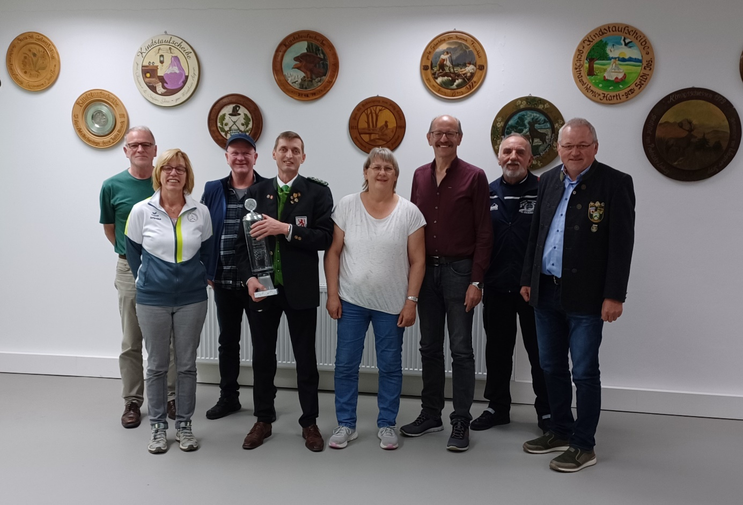

v.l. Rudolf Mauder, Angelika Stoiber, Max Bielmeier, Gauschützenmeister Passau – Rene Wiedenbein, Rosemarie Huber, Michael Huber, Rudi Lawrenczuk – Referent Auflage Gau Vilshofen und Ulrich Geier – Gauschützenmeister Deggendorf

